Network Fundamentals

DNS in detail

**Task 1:**

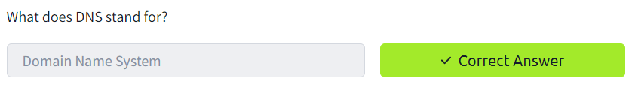

**Task 2:**

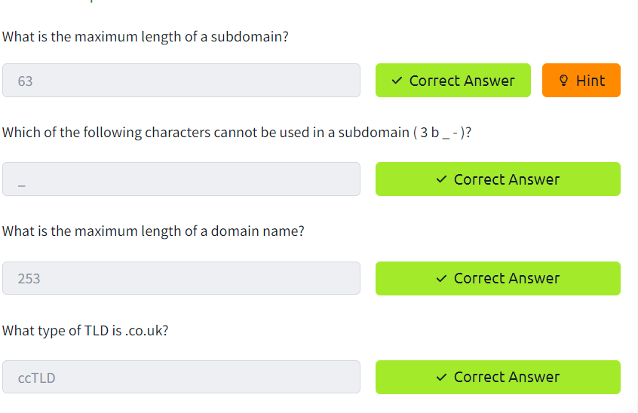

**Task 3:**

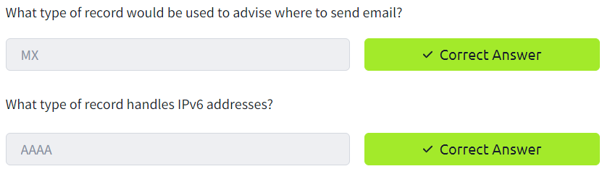

**Task 4:**

**Task 5:**